政策利好显成效 复产备战惠农忙——2020年农机购置补贴政策利好成效显现，农业复产购机繁忙

今天 阅读28

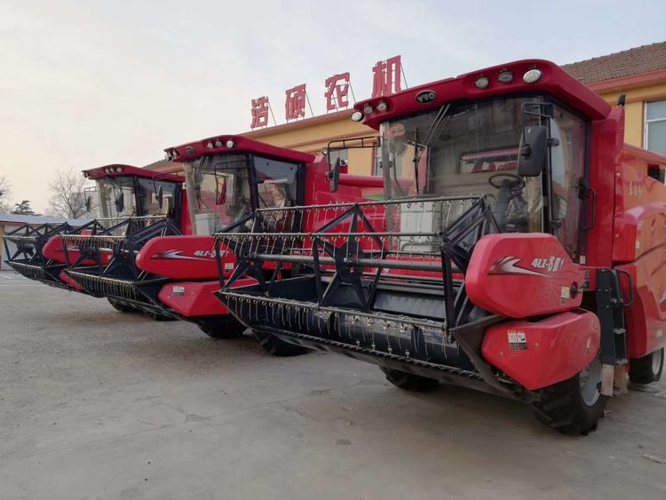

　　“2020年，新冠病毒肺炎疫情对我们农机销售企业是有一定影响的，但危机与机遇并存。今年疫情严重的时候，我公司充分利用自有农机植保作业服务队的机械优势，积极协助周边村庄开展免费的消杀作业服务，响应号召，服务社会，出了农机人应尽的一份力。并接区农机服务中心告知，今年仍然施行2018-2020年农机购置补贴政策。从而增加信心，应时备货，保证春耕生产机械需求。而随着日前农机购置补贴工作会议的召开，补贴工作有序开展，则更是充分给我们农机销售企业注入了一支‘强心剂’。” 青岛金源达农业机械有限公司刘文新经理介绍说。“再随着4月8日武汉全面解封的信息传来，农机手们所焦虑的跨区作业问题也迎刃而解。这几天来我这购置新机的用户不断增加，逐渐恢复以往的销售态势。”

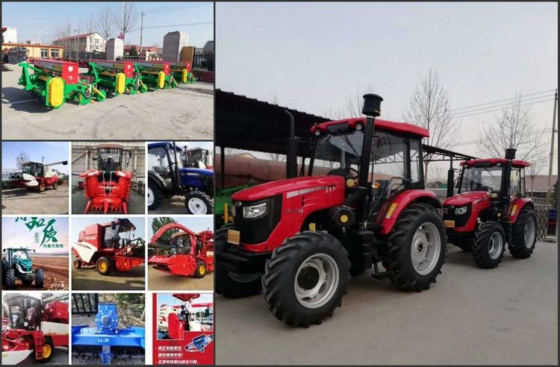

（开展多渠道模式，推介销售农机）

　　据悉，经即墨区农机服务中心积极争取、多方发力，现已将全年农机购置补贴资金协调就位。并通过细化部署、明规定则、依托科技、优化服务，早于往年同期开展实施农机购置补贴工作。有力缓解农民购机资金回笼问题，从而显现疫情期间助力全面恢复农业生产，提供坚实装备技术支撑的政策实效。

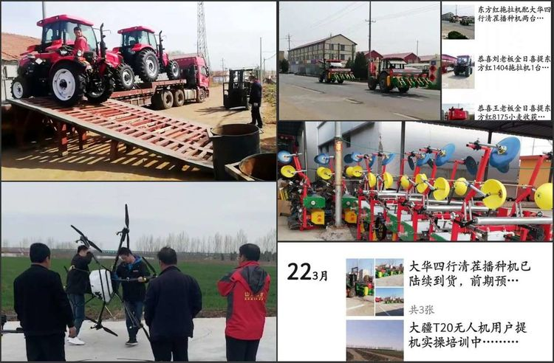

（积极备货销售，恢复往日态势）

　　截止4月1日不完全统计数字显示，全区自去年四季度以来新增各类机具304台/套，带动农民投入购置资金1357.03 万元。而农机销售企业则因政策利好的延续性，稳定信心，积极备货，为我区农业生产打下了坚实的农业机械储备基础。而随着利好消息不断传出，我们有理由相信2020年农业生产的春天已经回暖，农业机械化的“千斤顶”作用也将日益显现。

